Prüfungsvorbereitung HB 104

Inhalt
1 Profesionsspezifische Kompetenzen 3
1.1 CanMedRollen: 3
2 Hygiene 4
2.1 Basiswissen 4
2.2 Spitalhygiene 5
2.3 Antiseptika, Desinfektionsmittel 6
2.4 Präventionsmassnahmen 7
2.5 Isolationen 7
2.6 Geschichte 8
3. Psychologie 9
3.1 Stress und Stressregulation 9
3.2 Stresstheorien 10
3.4 Professionelle Beziehungsgestaltung 11
3.5 Macht & Verantwortung 11
3.6 Nähe und Distanz 12
3.7 Scham und Ekel 12
3.8 Übertragung und Gegenübertragung 13
3.9 Helfersyndrom und Burnoutprävention 13
4 Ethik 13
4.1 Ethik / Ethik-Basiswissen 13
4.2 Ethikkodex 14
4.3 Werte & Normen 15
5 Salutogenese 16
6 Hebammengeschichte 17
7 Recht 19
7.1 Arbeitsrecht 19
7.2 Berufsausübung 20
7.3 Grund- und Persönlichkeitsrecht 21
7.4 Handlungs- und Urteilsfähigkeit 21
8 Berufsfelder von Hebammen 22
8.1 Beleghebamme 22
8.2 Hebamme im Berufsverband 22
8.3 frei praktizierende Hebamme 22
8.4 Hebamme in Geburtshaus 23
8.5 Hebamme in der Forschung 23
8.6 Hebamme im Spital 23

1 Profesionsspezifische Kompetenzen

CanMedRollen:
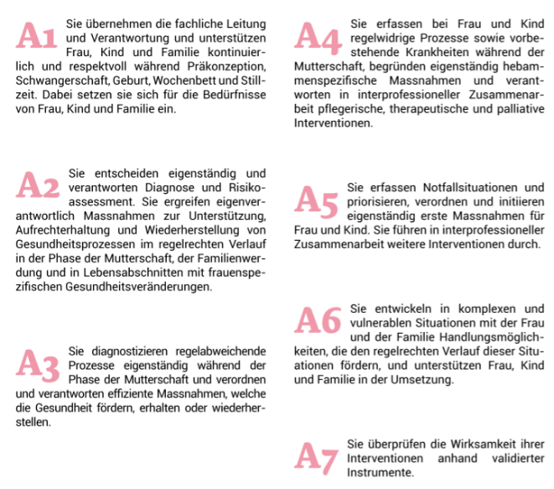
Ziel: Die Studierenden sind in der Lage, die verschiedenen Rollen des CanMEDs-Modells zu differenzieren und die professionsspezifischen Kompetenzen als logische Zuordnung zu den Rollen zu erkennen. Die Studierenden kennen erste praktische Beispiele aus dem Hebammenalltag und sind in der Lage, diese den CanMeds Rollen zuzuordnen.
- A: Expertin (fachliche Leitung, respektvolle Begleitung, Diagnose stellen, Regelabweichungen feststellen, Massnahmen einleiten & verantworten können, Gesundheit fördern, Notfallsituationen richtig handeln, Handlungsmöglichkeiten in schwierigen Situationen aufzeigen, Wirksamkeit der Intervention prüfen) z.B. Blut abnehmen

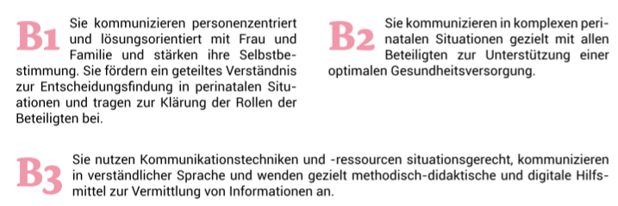
- B: Kommunikatorin (personenzentriert, lösungsorientiert, situationsgerecht, Selbstbestimmung der Klientin stärken, Rollen klären, optimale Gesundheitsversorgung, verständliche Sprache) z.B. Anamnese erheben
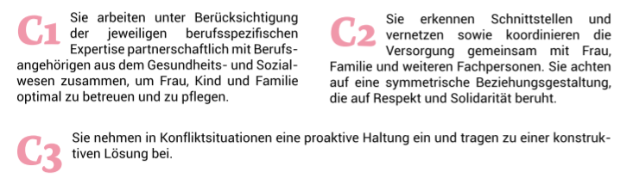
- C: Teamworkerin (interprofessionelle Arbeit, Koordination und Vernetzung für Versorgung mit Frau, symmetrische Beziehungsgestaltung, konstruktive Lösungssuchen bei Konflikt) z.B. Gewichtskontrolle NG
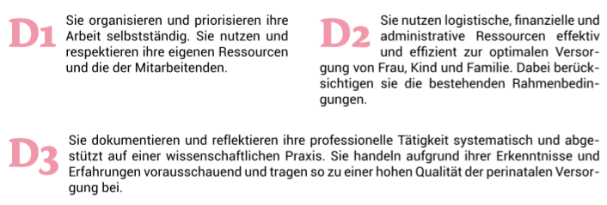
- D: Leaderin (Organisation& Strukturierung Arbeit, Ressourcen effektiv nutzen, Rahmenbedingungen beachten, dokumentieren & reflektieren, vorausschauend handeln) z.B. Blut abnehmen
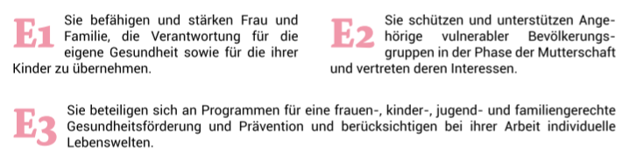
- E: Health Advocate (Bestärkung der Familie zu Verantwortung eigener Gesundheit, vulnerable Personen schützen in Mutterschaft, individuelle Lebenswelten berücksichtigen) z.B. Wochenbettkontrolle

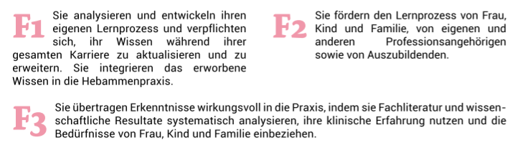
- F: Scolar (Lernprozess analysieren, immer weiterlernen / aktuell bleiben, Wissen in Praxis anwenden, Lernprozess von Familie fördern, klinische Erfahrung mit Fachliteratur kombinieren) z.B.Geburtspositionen
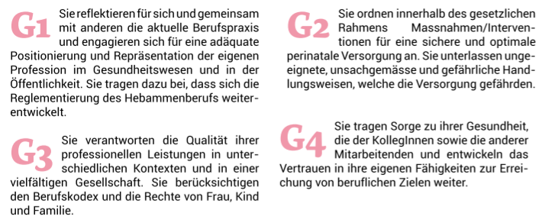
- G: Professional (adäquate Positionierung und Repräsentation, Reglementierung weiterentwickeln, Massnahmen für sichere & optimale Versorgung, eigene Leistungen verantworten, sorge tragen zu sich und KollegInnen) z.B. Geburtspositionen

2 Hygiene

2.1 Basiswissen
Ziel: kenne die Begriffe: Infektion, Desinfektion, Sterilisation, Asepsis, Dekontamination, Remanenz, Kolonisation, bakterizid, bakteriostatischt, Epidemie, Endemie und Pandemieden. Kenne den Unterschied zwischen Desinfektion und Sterilisation.
- Infektion: Ansteckung mit einer Krankheit (nosokominal = in Krankenhaus)
- Desinfektion: Massnahmen zur Keimreduktion (gegen alle Mikroorganismen)
- Sterilisation: vollständige Keimbefreiung
- Asepsis: vollkommene Keimfreiheit
- Dekontamination: Verfahren zur Beseitigung von Verunreinigungen
- Remanenz: Fähigkeit, Keimvermehrung länger zu unterdrücken
- Kolonisation: Anwesenheit Mikroorganismen (nicht Eindringen!)
- Bakterizid: Bakterien tötend
- Bakteriostatisch: Bakterien hemmend (nicht töten!)
- Epidemie: Erkrankung in Region/Gruppe mit unerwartet hoher Zahl
- Endemie: Erkrankung in Region/Gruppe in regelmässigem Niveau
- Pandemien: Erkrankung weltweit mit unerwartet hoher Zahl
Ziel: kann die Allgemeinen Vorsichtsmassnahmen nennen
- Händedesinfektion, Hände waschen, Hautschutz, Hautpflege, Schutzkleidung, Schutzkittel, Arbeitstechniken, Methoden, Impfungen, Persönliche Hygiene
Ziel: kenne die Grundlagen der hygienischen Händedesinfektion& 5 Indikationen der Händehygiene nennen
- Indikation: vor Patientenkontakt, invasiven sauberen Handlungen, anziehen Handschuhe; nach: Patientenkontakt, Patientenobjekten, Körperflüssigkeiten, ausziehen Handschuhe
- Sicherster, billigster, erfolgreichster und einfachster Weg zur Keimreduktion
Ziel: kann einen Mundschutz von einer Atemschutzmaske unterscheiden und die Elemente einer Schutzkleidung nennen.
- Schutzhandschuhe (potenzielle Infektionsgefahr, kontaminierte Gegenstände)
- Mund-/Nasenschutz (Spritzgefahr, sterile Tätigkeiten, toxische Medikamente)
- FFP2 ohne Atemventil (Schutz luftübertragbare Partikel, mind 95% Filterleistung)
- FFP3 mit Atemventil (Schutz luftübertragbare Partikel, nicht in OP und Patienten!, mind 99% Filterleistung)
- FFP3 mit Spezialventil (nur im OP, Schutz luftübertragbare Partikel, mind 99% Filterleistung)
- Schutzkittel (Verschmutzungsgefahr Kleider)

2.2 Spitalhygiene
Ziel: kann die Mikroorganismen-Gruppen nennen, kenne die wichtigsten Eigenschaften der Mikroorganismen-Gruppen
- Bakterien: einzellige Lebewesen, eigener Stoffwechsel, Zellteilung
1. Stäbchen (gramnegativ = rot)
2. Kokken (grampositiv = blau)
VRE (Vancomycin-resistente Enterokokken)
MRSA (Methicillin-resistenter Staphylococcus aureus)
hitzeempfindlich (sterben bei 60-70Grad Celsius)
scheiden Toxine aus, manchmal Sporenbildner, nützlich & schädlich
0,1-700 Mikrometer
z.B.: Toxisches Schocksyndrom
- Viren: kein Lebewesen, kein Stoffwechsel, Wirtszelle (ausserhalb beschränkte Lebensdauer)
Eindringen & umprogrammieren fremder Zellen
Hitze empfindlich, Kälte widerstandsfähig
20-300 Nanometer
z.B.: Norovirus
- Pilze: grösser als Bakterium, echter Zellkern, kann parasitisch,
nützlich & schädlich
Stammzelltransplantation: oft invasive Pilzkrankheiten
z.B.: Penicilin, Soor-Pilz (Mund-Nasen-Rachenraum)
- Einzeller: überall wo Wasser, kann Krankheit hervorrufen
z.B.: Schlafkrankheit, Malaria
- Prionen: infektiöse Eiweisskörper
Widerstandsfähig temp. & chem. Einwirkung
z.B.: TSE (schwammartige Gehirnerkrankung)
Ziel: kann günstige Vermehrungsbedingungen für Bakterien nennen, kenne die Geschwindigkeit der Vermehrung von Bakterien, kann einige bakterielle Infektionskrankheiten nennen, weiss, was Bakteriensporen sind
- Vermehrungsbedingungen: Feuchtigkeit, Wärme, gutes Nährstoffangebot
- Vermehrungsgeschwindigkeit: unterschiedlich bei jedem Bakterium
- Bakterielle Infektionskrankheiten: Lebensmittelvergiftung, TSS, Tuberkulose, Keuchhusten, Scharlach,
- Bakteriensporen: können Abkapseln in schlechten Zeiten, sehr widerstandfähig, nur durch sehr hohe Temperaturen abtöten
Ziel: kenne die Vermehrungsbedingungen für Viren, kann einige virale Infektionskrankheiten nennen, kenne einige wichtige Infektionsquellen und Überträger, kann Erreger von Krankenhausinfektionen benennen
- Vermehrungsbedingungen: umprogrammieren anderer Zellen, dass diese Viren produziert, v.a. in Zellen
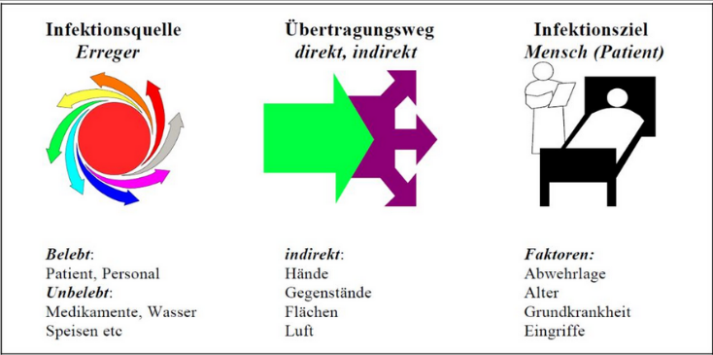
- Virale Infektionskrankheiten: AIDS, Gelbfieber, Grippe, Masern, Mumps, Hepatitis, Pocken, Röteln, Kindelähmung
- Infektionsquellen: Patient, Personal, Medikamente, Wasser, Speisen…
- Überträger: Tröpfchen, Nahrung, Gegenstände…
- Erreger Krankenhausinfektionen: Staphylococcus aureus, Escherichia coli, Pseudomonas aeruginosa, Enterokokken

2.3 Antiseptika, Desinfektionsmittel
Ziel: kenne die üblichen Antiseptika, welche im Spital im Einsatz sind
- Alkoholbasis, Ethanol, Propan-1-ol/ Propan-2-ol, Idophore, Polyvinylpyrrolidon, Chlorhexidin Gluconat, Polyhexanid, Octenidin
- Muss Anwendung entsprechen
- Alkoholkomponente für intakte Haut (Punktion, Injektion)
Ziel: kenne das Ziel der Hautdesinfektion
- Verhinderung von Verschleppung der Mikroorganismen auf der Haut
Ziel: kann die Massnahmen vor einer Hautdesinfektion nennen
- Konzentration des Antiseptika, Wie auftragen?, Herstellerangaben beachten, Einwirkzeit beachten, ev. Personal ausbilden lassen
Ziel: kenne die Spaulding Klassifikation, kann die angewandte Temperatur für eine Dampfsterilisation nennen
- Unkritisch: Kontakt intakte Haut
Reinigung/Dekontamination
Schauer-Wisch-Verfahren, Steckbeckenautomat
- Semikritisch: Kontakt Schleimhaut / nicht intakte Haut
Desinfektion
Instrumentenwaschmaschine, Tauchverfahren, Scheuer-Wisch-Verfahren
- Kritisch: Eindringen in steriles Gewebe
Sterilisation
Dampfsterilisation (134 Grad Celsius während 18 Minuten)
Ziel: kenne die Massnahmen, die vor einer Sterilisation umgesetzt werden müssen
- Utensilien von sichtbaren Verschmutzungen gereinigt
Ziel: kenne die üblichen Desinfektionsmittel, welche im Spital im Einsatz sind
- Unspezifisch -> Resistenzwirkung unwahrscheinlich
- High-Level: Alle Mikroorganismen tot, ausser Sporen
- Intermediate: wichtigste pathologische Erreger tot
- Low-Level: gute Reinigung
- Konzentration und Einwirkzeit!

Ziel: kann verschiedene Sterilisationsverfahren nennen.
- Wasserdampf: 134 Grad Celcius während 18 Minuten
- Niedertemperatur / Plasmasterilisation: 50-60 Grad Celsius während 25-75 Minuten (nicht toxisch, keine Umweltbelastung, nur oberflächlich, problematisch bei Hohlkörper)
- Ethylenoxidsterilisation (gut gegen resistente Sporen, toxisch)
- Strahlensterilisation / UV-Licht
Ziel: kenne das Infektionsrisiko im Umgang mit Gegenständen
- Spritzen: sehr vorsichtig!
- Gegenstände von Patienten: wenig wie möglich berühren
- Sterilgut: steril halten
Ziel: kenne die Verhaltensregeln bei der Lagerung von sterilem Material
- Schutz vor Staub und Feuchtigkeit
- Schutz vor Verletzung der Verpackung
- Lagerdauer abhängig von: Lagerraum, Lagerart, Verpackungsart
- Vor gebrauch immer kontrollieren, ob noch nicht abgelaufen und ob Verpackung dicht

2.4 Präventionsmassnahmen
- Generell: Sicherheitsprodukte verwenden, zweihändiges Recaping verboten!, Kontakt mit Blut/Körperflüssigkeiten vermeiden
- Sofortmassnahmen nach Exposition: Waschen mit Wasser und Seife, Desinfektion
- Sofortige Meldung
- Ärztliche Sofortmassnahmen

2.5 Isolationen
Ziel: kennt die Unterschiede zwischen den Isolationsarten, kennt die passende Schutzausrüstung zu den Isolationsarten.
- Gezielte Isolation: abhängig vom Erreger (gleicher Erreger im gleichen Zimmer)
- Kontaktisolation: Einzelzimmer mit WC & Dusche, Personal & Besucher mit Überschürze, Einweghandschuhe, ev. Mundschutz, PatientIn ausserhalb Zimmer auch, nach Kontakt: hygienische Händedesinfektion, Laufende Desinfektion der Umgebung, nach Aufhebung Scheuer-Wisch-Desinfektion (MRSA, ESBL)
- Isolation bei luftübertragbaren Krankheiten: Einzelzimmer mit WC & Dusche und negativem Unterdruck, Zimmertüre geschlossen, FFP3 mit Ventil bei Personal und Besucher, keine Schlussdesinfektion
- Tuberkulose Isolation: Einzelzimmer mit Vorraum und zweiter Türe (Schleuse), negativer Innendruck, Personal und Besucher mit Überschürze, Handschuhe, FFP2/FFP, Patient ausserhalb Zimmer auch, Meldepflicht, laufende Desinfektion und Schlussdesinfektion mit Scheuer-Wisch-Verfahren
- Isolation zur Vermeidung von Tröpfcheninfektionen: Einzelzimmer mit WC & Dusche, Personal und Besucher mit Mund-Nasenschutz, Handschuhe und Überschürze, PatientIn ausserhalb Zimmer auch, laufende Desinfektion mit Scheuer-Wisch-Verfahren, ev. spezielle Vorschriften pro Krankheit beachten
Ziel: kann Übertagungswege nennen.
- Exogene: ausserhalb vom Patienten
- Endogene: eigene Keime des Patienten
- Direkt: via Hände des Personals
- Indirekt: via Berührungen von Oberflächen/Gegenstände
- z.B.: Luft (Pocken, Masern, Varizellen etc.), Tröpfchen (Keuchhusten, Meningokokken, Scharlach, Influenza, Mumps etc.), tierische Vektoren (durch Moskitos, Fliegen, Ratten etc.), Nahrung (E.Coli), Wasser, Medizinische Geräte
Ziel: spezielle Massnahmen bei Clostridioides difficile und Escherichia coli ESBL
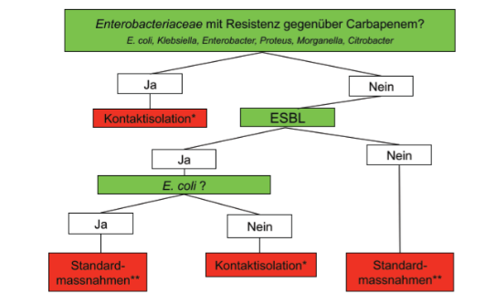
- C. difficile: Schwierigkeit: vegetative und Sporenform gleichzeitig Bekämpfen, Händedesinfektion und Händewaschung, Oberflächenreinigung auch mit konsequentem Reinigungsregime, Aufhebung der Massnahmen bei Normalisierung des Stuhlganges
- E. coli ESBL: Kontaktisolation, meist aber sogar weniger stark isoliert, siehe Abb. Rechts

2.6 Geschichte
Ziel: Ich kenne die unterschiedliche Bedeutung und Anwendung des Begriffes «Hygiene» in verschiedenen Epochen.
- Antike: Wasser = reinigendes & heilendes Element (Thermen, Trinkwasserversorgung etc.)
- Mittelalter: Wasser weiterhin sehr wichtig, Quarantäne eingeführt
- 16. Jahrhundert: Mediziner erachteten Vollbad als schädlich, Bäder gewannen in Öffentlichkeit aber Bedeutung,
- Neuzeit: öffentliche Hygiene gestärkt (Perstprophylaxe)
- Aufklärung: Hygiene als Wissenschaft eingeführt, Leben durch Reinlichkeit und Diätetik verlängern, äusserer Reinlichkeit = innere Sittlichkeit,
- Mitte 18. Jahrhundert: Wasser wieder als Reinigungsmittel des Gesichts und der Hände, Hygieniker betonen, dass nicht genug
- 19. Jahrhundert: richtigen massvollen Umgang mit Nahrung, Getränke, Luftverhältnisse, Ruhe und Bewegung, Geschlechtsverkehr und Körperreinheit, immer mehr können sich Bäder zu Hause leisten, die Ärmeren jedoch nicht
- 1900: Leben in der Stadt gilt als gesundheitsgefährdend, Exkremente von Mensch und Tier liegt überall, Verkehr und Industrie verschmutzen Luft, mittlere Landbevölkerung übernimmt Hygienestandart von Stadt (Bäder, Toiletten etc.), Bakteriologie begründet, Hygiene wieder andere Bedeutung, Reinlichkeit = Waschen -> wichtig: Joseph Lister, Robert Koch, Semmelweis
- Ende 19. Jahrhundert: Hygiene = Populärwissenschaft
- Heute: «…Lehre von der Verhütung der Krankheiten und der Erhaltung und Festigung der Gesundheit, die sich mit den belebten und unbelebten Faktoren befasst, die auf die Gesundheit in fördernder oder schädigender Weise einwirken…»
- allgemeinsprachlich: sauber, rein und keimfrei
Ziel: Ich benenne den Einfluss von Hebammen auf Vorstellungen der Reinlichkeit in unterschiedlichen Epochen.
- Ignaz Philipp Semmelweis:
  - Retter der Mütter durch strenge Händehygiene -> viele verstanden ihn noch nicht
  - Führte Waschungen mit Chlorkalk zur Desinfektion ein
  - Wegbereiter & vorläufer der Lehre der Asepsis
  - Eingeführte Massnahmen -> erhebliche Senkung der Sterbefälle
  - Stellt fest, dass Kindbettfieber durch Personal verursacht wird
- 1865: künstliche Säuglingsnahrung mehr in -> Infektionsgefahr -> Sterblichkeit steigt -> Stillförderung
- 1880: Hygienemassnahmen & Waschungen Pflicht für Hebammen (bei älteren Hebammen schlechter durchgesetzt)
- Geburten verschieben sich in Spitäler, immer mehr von Ärzten geleitet
- Hebammen als Übermittlerin neuer Konzepte, werden aber auch immer mehr kontrolliert, teilen Reinlichkeitsregeln in nichtbürgerlichem Milieu mit (schwierig, da mit Tieren lebend etc.), Hebammen selbst aus ärmeren Verhältnissen -> kann einfühlen
- 1890: Empfehlung zum Vollbad bei Gebärenden
- Anfang 20. Jahrhundert: in Hebammenschule immer mehr Hygiene unterrichtet
- Mitte 1930: Handschuhe bei Geburt
Ziel: Ich erläutere Veränderungen in der Beurteilung hygienischer Massnahmen und ihre Implikation auf die heutige Geburtshilfe.
- Hygiene immer noch sehr wichtig! Übertragungswege noch immer gleich

3. Psychologie

3.1 Stress und Stressregulation
Stress: stressauslösender Reiz -> nervliche Weiterleitung -> Ausschüttung Stresshormon -> physiologische, emotionale, kognitive & verhaltensbezogene Reaktion auf Stressor -> akuter, dauerhafter, chronischer Stress
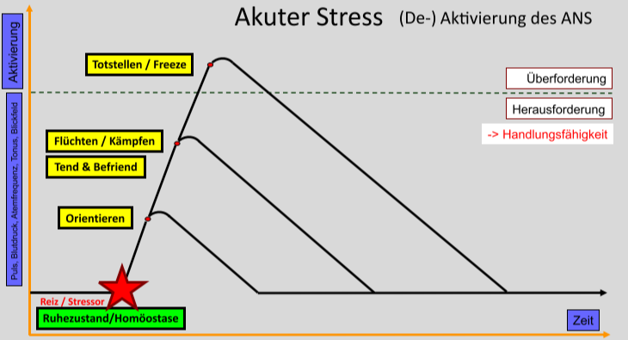
Ziel: Sie sind vertraut mit den biologischen Mechanismen des Stressgeschehens und kennen mögliche gesundheitliche Folgeschäden von chronischem Stress.
- Homöostase/ Ruhezustand: kleinstmöglicher Energieverbrauch, Zugriff Grosshirn (Fortpflanzung, Kreativität, Nahrungsaufnahme)
- Orientierung: Gefahr -> Flüchten, keine Gefahr: Deaktivierung zu Homöostase
- Flüchten / Tend & Befriend / Mobilisation: limbisches System, Übernahme Mittelhirn (Angst, Emotion, Wut)
- Freeze / Totstellen: Übernahme Stammhirn (vegetative Grundfunktionen), wie klinisch tot, letzte Abwehr
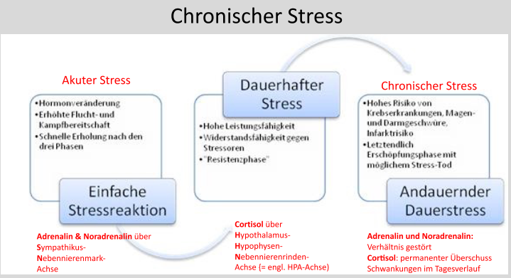
- Sympathikus: Aktivierung (Beschleunigung Herz, Pupillenweitung, Adrenalin, Noradrenalin, Hemmung Speichelbildung, Hemmung Darmtätigkeit, Kontraktion Rektum)
- Parasympathikus: Deaktivierung (alles rückgängig)
- Kurzfristige Stressantwort: in Sekunden, SNN (Sympathikus-Nebennierenmark)
- Langfristige Stressantwort: in Minuten, Cortisol via HHN (Hypothalamus-Hypophysen-Nebennierenrinden-Achsen)
- Folgen von chronischem Stress: Magenschleimhautentzündung, Magensgeschwüre, Darmentzündungen, Allergien, Asthma, Neurodermitis, Herzinfarkt, Hirnschlag, Erschöpfung, Produktivitätsverlust
- Pränataler Stress: kind mit weniger Strssresistenz geboren
- Frühkindlicher Stress: dauerhafte Sensitivität in erwachsenem Alter
Ziel: Sie kennen unserer Einflussnahmemöglichkeiten auf das autonome Nervensystem und können daraus Strategien zur Stressregulation und Burnoutprävention ableiten. Sie kennen praktische Tipps zur Stressregulation im Alltag und können diese zur persönlichen Buroutprävention anwenden.
- Stressoren minimiere
- Schwelle der Überforderung möglichst erhöhen
- Einstellung zu Stressor und Stress ändern
- Atemübungen zur Aktivierung des Parasympathikus
- Vagusnerv stimulieren
- Deaktivierung: Oxytocin Ausschüttung fördern
- Imagination
- Achtsamkeit
- Ressourcen pflegen: Ernährung und Schlaf, Bewegung, soziale Kontakte, Pausen, Sebstfürsorge und Selbstmitgefühl

3.2 Stresstheorien
Ziel: Ich kenne die wichtigsten Modelle und Begriffe der Stressforschung.
- Notallreaktion nach Cannon: prägt Begriff «Homöostase» & «Flucht oder Kampf Reaktion»
  - Homöostase: Gleichgewicht von offenem dynamischem System, ausgeglichener und konstanter Zustand
  - Kampf oder Flucht Reaktion: Alarmreaktion
  - Totstellen: Jeffrey A. Grey, weder Flucht noch Kampf ist Option, tonische Immobilität
  - Tend & Befriend: Shelley Taylor, Schutzverhalten in Stresssituation, Anschluss an Gruppe um sich zu Schützen
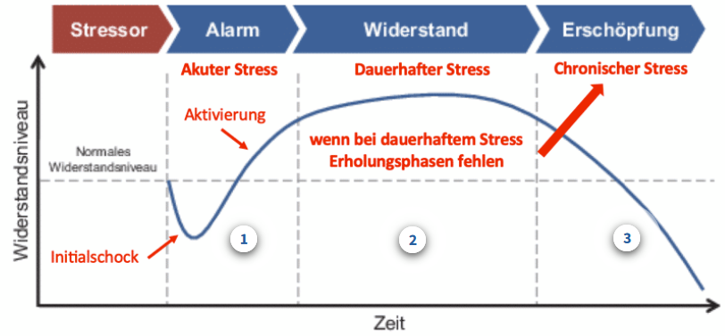
- Allgemeines Adaptationssyndrom (AAS) nach Hans Seyle: prägt Begriff «Eustress» & «Distress»
- Alarmreaktion: nach Schock kurzfristige Stressreaktion, Adrenalin
- Widerstandphase: langfristige Stressreaktion, Cortisol
- Erschöpfungsphase: adaptive Kapazität verloren
- Eustress: positiv, Herausforderung, die man mag, erhöht maximale Leistungsfähigkeit, sollte häufig & langfristig sein, Glücksmomente
- Disstress: negativ, unangenehm, belastend, überfordernd, wiederholt & kein Ausgleich
- Theorie der kritischen Lebensereignisse nach T. Holmes und R. Rahe: Fokus aus psychologischen Aspekten, entwickeln SRRS (Social Readjustment Rating Scale)
- Kritisches Lebensereignis -> höheres Risiko in naher Zukunft zu erkranken
- Z.B.: Tot Ehepartner, Scheidung, Heirat, Schwangerschaft

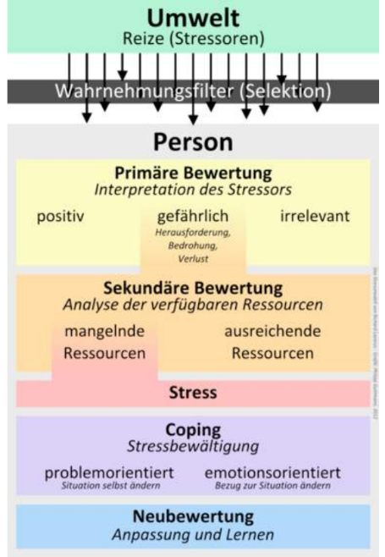
- Kognitives oder transaktionales Stressmodell nach R. Lazarus: geht davon aus, dass Reize subjektiv wahrgenommen werden -> keine objektive Beschaffenheit, prägt Begriff «coping», Umweltbedingungen = Hauptelement
- Wenn vorgewarnt: weniger Stress
- Coping: alle kognitiven, emotionalen & behavioralen Anstrengungen die helfen bei Stressbewältigung
- Adaptive Coping-Strategien: langfristig & nachhaltig
- Maladaptive Coping-Strategien: kurzfristige, subjektive Verbesserung
- Problemorientiertes Coping: direkte Handlung zur Problemüberwindung
- Emotionsorientiertes Coping: emotionale Erregung abbauen, positiv Denken
- Bewertungsorientiertes Coping: Denken über Stressoren ändern, Neubewertung
- Konzept der Allostase:
- Allostatische Last: Gesamtbelastung mit wiederholtem chronischen Stress -> Überbeanspruchung
- Allostase: Erreichen von Stabilität durch Verhaltensänderung
- Diathese- oder Vulnerabilitäts-Stress-Modell
- Anfälligkeit für bestimmte Krankheit, wenn Belastung zu gross
- Beschreibt Stressvermögen einer Person
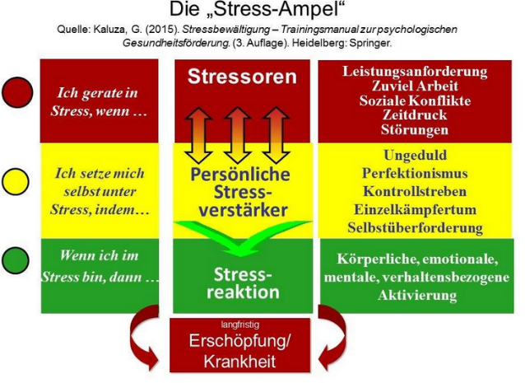
- Modell der Stressampel nach Kaluza: Identifizieren der Stressoren, Erkennen persönlicher Einstellung, Bewusstmachen der individuellen Stressreaktion
- Mögliche Stressoren: Pubertät, Heirat, Scheidung, Verlust Arbeitsplatz, Pensionierung, Geburt Kind, Lärm, Hitze, Kälte, Einsamkeit etc.

3.4 Professionelle Beziehungsgestaltung
- Beziehung (zwischenmenschlich/sozial): Denken, Handeln oder Fühlen aufeinander bezogen in Gruppen, kann positiv oder negativ sein,

3.5 Macht & Verantwortung
- Macht: Potential / Fähigkeit etwas zu bewirken, oft mit Herrschaft in Verbindung
- Extreme Form: einseitig definierte Zeile erreichen
- Gemässigte Form: eine Seite stärkere Ausganges- oder Verhandlungsposition, von anderer Seite akzeptiert
- Machtverhältnisse:
- Fachperson: Funktion, Wissen
- PatienIn: Widerstand, Auftrag entziehen, schlechte Bewertung
- Machtmissbrauch: bewusst und unbewusst möglich
- Psychisch: verbal, Fremdbestimmung, Ausschluss
- Physisch: Gewaltanwendung, Unterlassen von Hilfestellung
- Finanziell
- Professionalität & Transparenz: Sensibilisierung, offene Feedbackkultur, regelmässige Reflexionsgefässe, klare Qualitätsstandarts
- Selbstreflexion & Selbstregulation: eigene Schwachstellen kennen, Stress- und Emotionsregulation

3.6 Nähe und Distanz
- Psychische & emotionale Nähe (Vertrauen & Vertrautheit, Liebe & Zuneigung etc.)
- Geistige / intellektuelle Nähe (durch Teilen von Gedanken, Ideen etc.)
- Physische Nähe (räumliche Nähe, Berührungen etc.)
- Intimer Raum: 0-50cm (Lebenspartner, Kinder, Tiere)
- Persönlicher Raum: 50-120cm (Fachpersonal, Freunde)
- Sozialer Raum: 120-360cm (KollegInnen, Bekannte, Vorgesetzte)
- Öffentlicher Raum: ab 360cm (beim Einkaufen etc.)
- Berührungen:
- Sozialzonen: Hände, Arme, Schulter & Rücken Berührungen allgemein gestattet
- Verletzbarkeitszonen: Gesicht, Hals & Körperfront nicht ohne Erlaubnis berühren
- Übereinstimmungszonen: z.B. Mund & Handgelenk vorher um Erlaubnis fragen
- Intimzone: Genitalbereich grösste Behutsamkeit und Vertrauen
- Medizinisch indizierte Untersuchung vs. Emotionale Unterstützung -> Kommunikation
- Respektieren wenn jemand nicht berührt werden will
- Zuerst Kontaktaufnahme, dann adäquates und unterstützendes Berühren
- Nähe-Distanz-Paradox: sehr nahe trotz fehlender Vertrautheit (z.B. Arzt, Hebamme, Therapeut)
- Distanz:
- Vorteile: Freiraum, Selbstständigkeit, Diskretion, Neutralität, Sachlichkeit & Objektivität
- Nachteile: Unpersönlichkeit, Objektifizierung (ev. Missbrauchbegünstigung), wirkt weniger menschlich
- Professionelle Nähe
- Vorteile: Vertrautheit, Wohlbefinden, gute Verständigung
- Nachteile: Grenzen verwischen (ev. Machtmissbrauchbegünstigung), Konkurrenzkampf, objektive Kommunikation schwerer

3.7 Scham und Ekel
- Scham: sichert Würde, Unantastbarkeit der Intimsphäre, negative Emotion wenn gewissen Normen/Werten nicht entsprochen, angeboren -> Ausdifferenzierung, sozialisations- & kulturbedingt, Schamgrenze pro Person anders, Gegenpol = Stolz
- Körperscham: Mindestgrenze an körperlicher Bedeckung, variabel, Beschaffenheit & Aussehen
- Intimitätsscham: körperliche & seelische Privatsphäre (Beeinflussbar durch äussere Einflüsse und eigenes Handeln)
- Geschlechterspezifische Scham: Rollenklischees (Gefühlsscham bei Männern, Körperscham bei Frauen)
- Fremdscham: durch Peinlichkeit anderer
- Gewissensscham: Tat stimmt nicht mit eigener Überzeugung überein
- Umgang mit Scham: Schamsituation ansprechen, normalisieren, Taktgefühl
- Ekel: Übelkeitserregendes Gefühl (durch Gegenstände, Menschen oder Verhalten), Schutzmechanismus, Einflussfaktoren (Habituation, Erfahrungen)
- Potenziell Ekelerregend -> Auslöser für Scham, Aggressionen / Gewalt

3.8 Übertragung und Gegenübertragung
- Übertragung: Alte / verdrängte Gefühle / Erwartungen aus Kindheit unbewusst auf neue soziale Beziehungen übertragen, normal & verbreitet, positiv & negativ
- Gegenübertragung: von Fachpersonen auf Gegenüber
- Bei fast jedem zwischenmenschlichen Kontakt
- Wenn verborgene Rollenverteilung & Machtgefälle besonders anfällig

3.9 Helfersyndrom und Burnoutprävention
- Helfersyndrom: Fachperson mit schwachem Selbstwertgefühl, auf Helferrolle fixiert -> Sucht, Grenzen des Möglichen übersehen, kann bis zur Selbstschädigung gehen
- Pathologischer Altruismus = krankhafte Nächstenliebe
- Compassion Fatigue: Mitgefühls-Erschöpfung
- Gefälligkeit: Gefallen um jeden Preis
- Aussenorientierung: Zugang zu Selbstwahrnehmung verloren
- Selbstveräusserung: eigene Grenzen ignoriert
- Überverantwortlichkeit: Eigenverantwortung anderer abgesprochen

4 Ethik

4.1 Ethik / Ethik-Basiswissen
Ethik reflektiert Moral, kritische Warum-Frage, Rechtfertigung muss vorhanden sein, Argumente für eigene Antwort muss vorhanden sein
- Ideelle Werte: wahres, gutes, schönes
- Ethische Werte: Inhalt normativ & soll verwirklicht werden -> Aufruf etw. zu tun / Haltung einnehmen
- Ziel der Ethik: zeigen, wie etwas sein sollte
- Wertvorstellungen: durch Kultur, Religion, Erziehung, häufige Unterschiede
- Normen: Verhaltens- & Rollenerwartungen, wenn verletzt = Sanktion
- Rechtfertigung: Gründe, warum Werte & Normen hochhalten
- Moral: alle Wertvorstellungen & Normen im Leben -> Verhalten, das Mitglieder einer Gemeinschaft voneinander einfordern
- Würde: «achten & schützen», grundlegendes Gut
- Prinzipien:
- Können als übergeordnete Normen verstanden werden
- Umfassen mehrer Normen
- Stehen auf einer übergeordneten Abstraktionsebene als Normen & Werte
- Beispiel: Menschenwürde
Ziel: Ich kenne ausgewählte Bereiche der Ethik.
- Metaethik: gibt es ethische Urteile mit Anspruch aus Wahrheit?
- Angewandte Ethik z.B.: Medizinethik, Wirtschaftsethik; Problemstellungen aus bestimmtem Bereich und Anwendung der 4 klassischen, normativen Theorien, eigene Theorien auf betroffenen Bereich -> können normative Fragen auf Einzelfälle angewandt werden? (Top-down-Ansatz); oder genaue Analyse des Einzelfalles? (Bottom-Up-Ansatz)
- Normative Ethik: ähnliche Situation = ähnliche Beurteilung, immer weiterentwickelt, 4 Theorien
- Konsequentialismus: Handlung = gut, wenn für alle Beteiligten meisten Nutzen
- Pflichtethik/ Deontologie: in jeder Situation eindeutig Pflichten bestimmen
- Vertragstheorie: nur Werte & Normen rechtfertigbar, denen alle Vertragspartner zustimmen
- Tugendethik: bestimmte Tugenden erlernen & immer danach verhalten (z.B.: Grosszügigkeit, Tapferkeit, Klugheit)
Ziel: Sie ordnen ethische Begriffe ein und wenden sie in Alltagssituationen an.
- Materielle Werte: Besitz
- Ideelle Werte
- Geistig: Plausibilität, Kohärenz
- Ethisch: Respekt, Achtsamkeit
- Ästhetisch: Schönheit, Harmonie
- Soziale Werte: Gleichheit, Friede, Ansehen
- Religiöse Werte: Heil, ewiges Leben, Seligkeit
Ziel: Sie leiten aus Wertvorstellungen Normen ab.
- «Die Werte von Frauen und ihre Entscheidungen sind zu respektieren.»
- «Die Stärkung der Kompetenzen und Handlungsmöglichkeiten stehen im Fokus aller Überlegungen und allen Tuns.»
- «Frauen haben das Recht, vor jedem Eingriff in das Geburtsgeschehen, verständlich und nachvollziehbar darüber aufgeklärt zu werden, was genau passieren wird. So können sie gemeinsam mit denjenigen, die sie betreuen, informierte und verantwortungsvolle Entscheidungen über ihren Körper treffen.» - Informed consens/ informierte Entscheidung (urteilsfähig, ausreichend aufgeklärt, Reichweite der Einwilligung verstehen, unbeeinflusst)
- Caring: Sorgfalt, Achtsamkeit, Pflege, Fürsorge, Obhut, ehrliches Interesse, echte Anteilnahme, präsent sein, Empathie zeigen, um andere Sorgen

4.2 Ethikkodex
Ziel: verstehe die Bedeutung & Ziele der Medizinethik
- Themen wie Suizidbeihilfe, Menschenwürde am Lebensende etc.
- 4 Dimensionen:
- Klinische Praxis (Ethikberatung, Ethikkomitees etc.)
- Lehre (Medizinstudium & andere Gesundheitsausbildungen etc.)
- Wissenschaft (medizinische Forschung, medizinische Industrie etc.)
- Gesellschaft (Beratung in Politik & Öffentlichkeit etc.)
- Medizin als soziale Wirklichkeit im Gesundheitswesen
- Entscheidungen begründen
Ziel: identifiziere den Zusammenhang zwischen professionellem Handeln & Ethik.
- Verstösse erkennen -> Sanktionen (Schweigepflicht, Vorenthalten von Informationen etc.)
- Bestmögliche ethische Begründung in unklaren Situationen
Ziel: bin mit dem internationalen Ethik-Kodex vertraut.
- ISM (International Conference of Midwives) haben Kodex geschrieben, gelten weltweit
- Alle gelichbehandeln, gesundheitsfördernd & nicht Krankheit heilen
- Gute Bildung, gute Behandlung, gleiche Behandlung, Frauen & Kinder schützen
- Aufklärung, aus Frau & Familie eingehen, Probleme erkennen, Lösung finden
- Vertrauen, Respektvolle Beziehung & Würde

4.3 Werte & Normen
Ziel: Sie kennen den Begriff «Psychische Gesundheit» und können seine Relevanz für den Hebammenberuf ableiten.
- Psychische Gesundheit nicht gleich Abwesenheit psychischer Krankheit!
- Abhängig von Kultur, Gesellschaft und Kontext -> jeder hat andere Interessen (z.B. Arzt) & Definitionen (Modediagnosen)!
- Psychisch krank & gesund = Kontinuum
- WHO: «.Zustand des Wohlbefindens, in dem der Einzelne seine Fähigkeiten ausschöpfen, die normale Lebensbelastung bewältigen, produktiv & fruchtbar arbeiten kann und imstande ist etwas zu seiner Gemeinschaft beizutragen.»
- Salutogenese sehr wichtig
- Resilienz: psychische Widerstandsfähigkeit, Fähigkeit, in die ursprüngliche Form zurückzukehern
- Positive Psychologie: positive Aspekte des Menschseins (Glück, Optimismus, Vertrauen etc.)
- Selbststruktur:
- Selbstwahrnehmung (selbst kritisch betrachten)
- Selbst-Objekt-Differenzierung (andere Menschen ganzheitlich wahrnehmen)
- Empathiefähigkeit & emotionales Kommunikationsvermögen (gefühlsbezogene Signale verstehen)
- Affekt- und Impulssteuerung (auf eigene Bedürfnisse, Gefühle Einfluss nehmen)
- Selbstwertregulierung, Identität (Selbstwert steuern, Selbstsicherheit, -vertrauen)
- Bindung eingehen, Hilfe annehmen (andere mit spezifischen Wesenseigenschaften annehmen)
- Variable Bindungen aufrechterhalten (emotional stabile Beziehungen)
- Bindung lösen (bei Trennung oder Verlusten angemessen trauern)
- Positive innere Bilder von wichtigen Menschen, Objektkonstanz (Trennung ertragen
Ziel: Sie kennen relevante Faktoren der psychischen Individualentwicklung und können sie in Zusammenhang bringen mit ihrer individuellen Geschichte.
- Entwicklung: Individuum von einer Stufe zur nächsten mit Veränderungen -> Reifung und Lernen
- Reifung: automatisch, genetisch determiniert
- Lernen: nicht automatisch, Anlage angeboren
- «Anlage-Umwelt-Debatte»: Was angeboren & was erlernt? -> Dualismus / beides zusammen
- Prägung (Psychologie): unwillkürliche & natürliche Formen des Lernens als Milieueinwirkung (Umwelt), die an der Festlegung des Verhaltens mitgewirkt haben
- Durch: historischen Kontext, Kultur, Herkunftsfamilie, Werte, Erziehungsnormen / -konzepte etc., individuelles Schicksal, häufige Familienthemen
- Positive & negative Überzeugungen auch als Prägung (kann springen, wenn Grundsatz nicht ganz solide)
- Erziehung: «pädagogische Einflussnahme (Prozess & Resultat)», «..versuchen dauerhaft zu verbessern...» -> Personalisation, Sozialisation und Enkulturation
- Behavioursimus (John B. Watson, 1928): übermässige Liebkosungen behindern das psychische Wachstum & Erfolgschancen
- Einfluss Zeitgeist (Luther Emmett Holt, 1935): Flaschenfütterung in sturen 4h-Intervallen, keine Wiege, schreiendes Kind nicht aufnehmen
- Tiefenpsychologie (Benjamin Spock): mit Liebe und Wärme erziehen, auf Intuition verlassen, grundlegende Revision
Ziel: Sie kennen die Grundlagen der Bindungstheorie und verstehen sie als wichtige Determinante der psychischen Gesundheit.
- sichere Bindungserfahrungen -> bedeutendste Determinante der psychischen Gesundheit & wichtiger Schutzfaktor
- Bindung = Überlebenssicherung, angeborene Motivation sich zu Binden
- Günstige innere Arbeitsmodelle: internalisierte Mutter, internalisierter Vater (typische Interaktionsmuster mir Bezugsperson) -> Selbstwert, Sebstwirksamkeit, Vertrauensfähigkeit
- Bindungstheorie (John Bowlby, James Robertson, Mary Ainsworth)
- Sichere Bindung: Überzeugung, dass Welt sicherer Ort ist
- Einflussfaktoren: elterliche Sensitivität, Temperament des Kindes, Passung zwischen Eltern und Kind, Hormone, Kultur, Betreuungs- und Unterstützungsmodelle, Umfeld, Erziehungspraktiken
- Bindungssystem zeitlebens offen -> Relevanz für Beziehungen, Therapie und Begleitung

5 Salutogenese
Ziel: Studierende können das Konzept der Salutogenese beschreiben und Grundbegriffe benennen.
- 1970er Jahre eingeführt
- Stressor: Faktoren, die ein Leben stören können -> Spannung entsteht
- Nach Spannung entweder physischer/psychischer Zusammenbruch oder Belastung überwinden und in gesunde Richtung
- Gesundheit = Kontinuum, kann gleichzeitig gesunde und ungesunde Komponenten haben
- WHO: Gesundheit = Zustand des völligen Wohlbefindens
- Salutogenese: gesundheitsfördernde Aktivitäten, Voraussetzungen für gutes & gesundes Leben schaffen, Subjektivität sehr wichtig
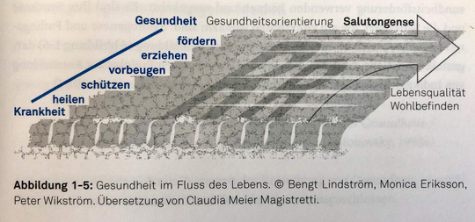
- Fluss des Lebens: jede Person an anderem Ort geboren, für einige schwerer Start, für andere sanfter (Geburt)
- Kohärenzsinn/Sence of Coherence (SOC): 3 Dimensionen
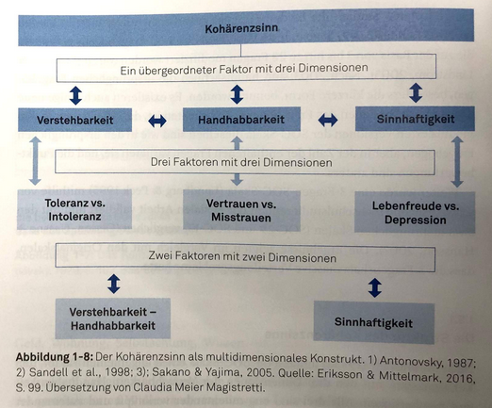
- Verstehbarkeit: Zusammenhänge des Lebens verstehen
- Handhabbarkeit: Überzeugung, das eigene Leben gestalten zu können
- Sinnhaftigkeit: Glauben, dass Leben einen Sinn hat, sich Anstrengungen und Engagement lohen
- Mit zunehmendem Alter Kohärenzsinn stärker
- Zeit um Geburt: starke Beeinflussung möglich (positiv & negativ)
- Ausgeprägtes Kohärenzgefühl -> in Kontinuum mehr Richtung Gesundheit
- Generalisierte Widerstandsressourcen (GWR): Voraussetzung für Kohärenzsinn, Ressourcen bei Person selbst und in unmittelbarer & weiterer Umgebung der Person (materiell und nichtmateriell), für guten Kohärenzsinn müssen mindestens 4 GWR verfügbar sein (sinnvolle Aktivität, die gedankliche Auseinandersetzung mit existenziellen Fragen, Kontakt mit den eigenen Gefühlen, soziale Beziehungen), Ressourcen gesundheitsfördernd einsetzen
- Sense FOR Coherence: Fähigkeit von Professionellen den Kohärenzsinn der Patienten zu stärken

6 Hebammengeschichte
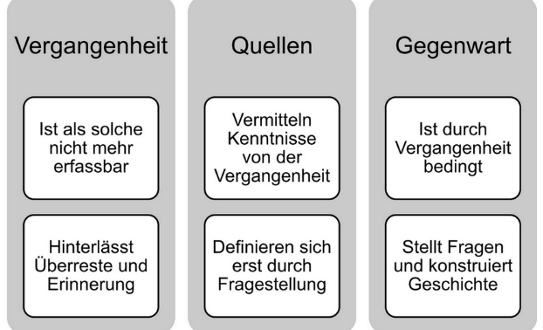
Ziel: Die Studierenden schildern Aufgaben und Anforderungen an Hebammen und Gebärende in verschiedenen Epochen. Die Studierenden beschreiben die historische Entwicklung des Hebammenberufes. Die Studierenden ziehen aus der Vergangenheit Schlüsse und Perspektiven für die Gegenwart und Zukunft.
- Wenig Überlieferungen von Hebammen selbst, viele Berichte von anderen Menschen (Beobachtungen, Überwachungen etc.) z.B. in Kirchenbüchern, Lehrbücher, Bilder, Briefe, Hebammenverordnungen etc.
- Antike
- medizinische gebildete Hebamme nur für Reiche
- Geburt von Sklavinnen: hoher Wert, da so neuer Sklave gewonnen
- Kannten viele Medikamente (wehenfördernd, Abtreibungen, Schmerzmittel etc.)
- Hebammenkatechismus geschrieben -> lange verwendet, da keine neuen Bücher verfasst bis nach Mittelalter
- 2 Frauen halten Gebärende aufrecht, Hebamme zwischen Beinen und fängt Kind auf
- Mittelalter:
- Eid musste angelegt werden, Hebamme musste Christin sein, musste verheiratet sein
- Hebamme durfte Nottaufe durchführen -> geistliche
- Am 15. Jahrhundert (Buchdruck) erste Verschriftlichung
- Eher ältere Frauen mit eigenen Kindern (Erfahrung, in Gesellschaft respektiert, eigene Kinder können Hebamme entlasten in gewissen Bereichen)
- Hebammenordnung: wahrscheinlich vorlesen lassen (Hebammen nicht selbst lesen), lernen & danach geprüft
- Hebammenlehrbuch (1554): Ärzte bei Geburt nicht dabei, nur wenn Problem (Familie musste sich das leisten können), keine Hygiene wie heute, Hebammen begleiten Frauen nur
- Louise Bourgeois (1563-1636): konnte lesen, aus Bücher gelehrt, Hebamme an französischem Königshof
- Justine Siegmunde: königliche Hof-Wehemutter (Preussen), hatte Scheinschwangerschaft, nie selbst Kind bekommen, hat sich Hebammenhandwerk selbst beigebracht, Lehrbuch geschrieben
- Hexenglauben: Zauberei als kirchliches Delikt, Kriminalisierung traditioneller Zaubereivorstellungen -> Hexensekte, «Hexenhammer» = Verschriftlichung des typischen Bildes einer Hexe (älter, alleinstehend etc.) darin Hebamme als «nachlässig in religiösen Dingen» beschrieben, Assoziation nicht richtig bestätigt (Hexenbrüsten: durch Hormonumstellung nach Geburt bei Kindern entstandene kleine Brüste, ev. bisschen Milch austreten)
- Geburtshilfliches Phantom von Coudray: Übungsmaschine, im königlichen Auftrag junge Frauen unterrichten (=Skillsunterricht)
- 18. Jahrhundert:
- Hebammenamt: mindestens 2 Frauen bei Geburt, Hebamme mit Hauptaufgabe, wahre Wehen erkennen, Hebamme immer mit Materialsäckchen
- Hebammenwahl: Frauen haben gewählt von Kandidierenden (fromm & gottesfürchtig), immer 1 Geistlicher dabei, Frauen von wichtigen Männern haben geraten, welche Frau als Hebamme gut wäre, nach Wahl musste gewählte Frau allen Bier & Wein ausschenken
- Umbruch: Reform des Hebammenwesens v.a. auf dem Land -> Hinzuziehung Arzt, hohe Mütter- und Kindersterblichkeit
- 1771: erste Hebammenschule in CH
- 1782: obligater Hebammenunterricht in Zürich
- 1814: Zentralunterricht
- Hebamme: verheiratet/ verwitwet, selbst Kinder geboren, ca. 45 Jahre alt, angesehene & öffentliche Stellung
- 19. Jahrhundert:
- Universitäten etabliert
- Gebäranstalten als Lehranstalten für Ärzte und Hebammen (Unterricht durch Ärzte)
- Hohe Todesraten in Gebäranstalten (Frauen gebaren normalerweise zu Hause)
- Umbruch: hebammenspezifisches Wissen nicht mehr weitergegeben, Anforderungen veränderten sich, immer mehr als Arbeit -> Entlöhnung
- Hebammen: zwischen 25 & 30 Jahre alt, aus ökonomisch schwierigen Verhältnissen
- Entbindungsanstalt: v.a. Frauen, die sitzengelassen wurden, keine Hausgeburt leisten, keine Familie um sich, Aussenseiterinnen, freie Behandlung -> Demonstrationsobjekt
- 20. Jahrhundert:
- Gründung CH Hebammenverein, 98% Hausgeburten
- Tätigkeitsfeld der Hebamme immer weiter eingeschränkt, grosse wirtschaftliche Not, keine einheitliche Ausbildung
- Daseinsberechtigung in Frage gestellt
- Ausbildung: mindestens 20 Jahre alt, Aufnahmeprüfung, Mindestgrösse, strikte Regeln, Theorie und Praxis, wenige Freizeit, Schule mit Schlafsaal
- Adeline Favre
- Wichtig:
- Mehrer Umbrüche
- Veränderung in Ausbildung
- Ansprüche an Hebamme verändert
- Fortschritte in Medizin
- Veränderung von Lebenswelten
- Geburtspositionen
- Verlagerung des Geburtsortes
- Begriff «Hebamme»:
- Andere Bezeichnung: Hebe- / Wehmutter
- Aus Althochdeutsch -> «alte Frau, die das Neugeborene aufhebt»

7 Recht

7.1 Arbeitsrecht
- Individualarbeitsrecht: Verhältnis zwischen ArbeitnehmerIn & ArbeitgeberIn
- Kollektives Arbeitsrecht: Gewerkschaften & Arbeitnehmerverbände, Interessen der Mitglieder wahrnehmen
- Öffentliches Arbeitsrecht: Arbeitsgesetz & kantonale Gesetze (in verschiedenen Quellen geregelt)
- Öffentliches Arbeitsrecht: Arbeitsschutz (Höchstarbeitszeit, minimale Ruhezeit etc.), Sozialversicherungen, Unfallversicherungen, Arbeitslosenversicherungen, Erwerbsersatzordnungen, Berufsbildung
Ziel: Ich kenne Vertragselemente, welche für den Abschluss eines Arbeitsvertrages üblich sind.
- Lohn, Überstundenarbeit, Kündigung, Ferien, Arbeitsinhalt, Sorgfältigkeit, Schadenersatz, Ort nach Vereinbarung, Fürsorglichkeit, Persönlichkeitsschutz, Geräte und Materialien, Arbeitszeugnis
- Auf bestimmt oder unbestimmte Zeit
- Schaden durch unsorgfältiges Arbeiten: ArbeitnehmerIn muss aufkommen (nicht wenn es jedem passieren könnte)
- Firmenreglemente etwa wie allgemeine Geschäftsbedingungen, über längere Zeit, gilt für jeden Arbeitnehmer der Firma
- Grundsätzlich frei, wie Vertrag gestaltet, Grundelemente müssen berücksichtigt werden
- Treuepflicht: keine Geschäftsgeheimnisse weitergeben, Nabenbeschäftigungen müssen erlaubt werden & Höchstarbeitszeit nicht überschreiten
- Überstunden nur in Notfallsituationen
Ziel: Ich erkenne, dass es ein Abwägen zwischen dem Weisungsrecht des Arbeitgebers und dem Persönlichkeitsschutz des Arbeitnehmers gibt.
- Weisung: für spezielle Situation oder allgemein geltend, dürfen Rechte und Pflichten der Arbeitnehmenden nicht verletzen, kann auch nur für 1 Person gelten
Ziel: Ich kenne Inhalte einer Arbeitsunfähigkeit der Arbeitnehmerin im Zusammenhang mit Lohnfortzahlung, Ersatzarbeit und Kündigungsschutz.
- Rechtsmissbräuchliche Kündigung:
- wenn Arbeitnehmer berechtigte Ansprüche geltend machen
- Kündigung gilt
- gekündete Person kann max. 6 Monatslöhne einklagen & Begründung verlangen
- Fristlose Kündigung:
- wichtige Gründe, dass weiter Arbeiten nicht zumutbar für eine Seite
- Kündigung unmittelbar nach Auftreten des Grundes ausgesprochen
- kann rechtlich geprüft werden & Ersatz verlangen
- Sperrzeiten für Kündigungen:
- gilt nicht für fristlose Kündigung & nicht in Probezeit
- Schwangerschaft, Mutterschaft (bis 16 Wochen nach Geburt), Unfall oder Krankheit für bestimmte Dauer
- wenn doch dann gekündet, gilt Kündigung nicht
- Lohnfortzahlungspflicht: Krankheit, Ferien, Militär, Mutterschaft, Schwangerschaft, Heirat, Geburt, schwerer Krankheit/Tod naher Verwandte, dringende nicht verschiebbare private Angelegenheiten
Ziel: Ich erkenne die Problematik bei der Unterscheidung von missbräuchlicher und gerechtfertigter Krankschreibung im Zusammenhang mit einer Kündigung durch den Arbeitgeber.
- Arbeitsunfähigkeitszeugnis:
- Lohnfortzahlung ohne Arbeiten
- Inhalt Zeugnis: Dauer & Umfang der Arbeitsunfähigkeit, welche Tätigkeiten noch möglich, KEINE Diagnose im Zeugnis!

7.2 Berufsausübung
Ziel: Ich kenne den Unterschied zwischen selbständig / unselbständiger Tätigkeit und Berufsausübung in eigener fachlicher Verantwortung.
- Selbstständig: Hebamme im Vertrag mit Frau, Versicherung mit Haftpflicht (Privatrecht und öffentliches Recht)
- Unselbstständig: Arbeitgeber Vertrag mit Frau, Haftpflichtversicherungspolice mit Versicherung (in privatem Spital: Privatrecht, in öffentlichem Spital: öffentliches Recht)
Ziel: Ich kenne meine Berufspflichten und Kompetenzen.
- Kompetenzen:
- Beratung, Begleitung und Betreuung von Frau, Familie und Kind in Schwangerschaft, Geburt, Wochenbett und Stillzeit bis 1. Lebensjahr
- Anamnese, Diagnostik, Bedarfserhebung
- Entscheidfindung, Vereinbarung und Planung von Massnahmen mit Frau & Familie, Umsetzung der Massnahmen
- Leitung & Überwachung geburtshilflichen Verlauf, Überprüfung der Wirksamkeit der Interventionen
- Erfassen von Abweichungen, Risikoerhebung, -beurteilung, Eingreifen mit entsprechender Intervention
- Erfassen von pathologischen Geburtsverläufen, Beizug andere Fachperson
- Gesprächsführung & Beziehungsgestaltung
- Vermittlung von Wissen
- Interprofessionelle Zusammenarbeit & Einbringen der hebammenspezifischen Sicht
- Berufsethik & Berufspflichten
- Forschungsvorhaben
- Anwendung von Medikamenten
- Berufspflichten:
- sorgfältige & gewissenhafte Ausübung
- lebenslanges Lernen
- Berufsgeheimnis
- Rechte der zu behandelnden Person wahren
Ziel: Ich weiss, dass ich in gewissen Fällen eine Berufsausübungsbewilligung benötige und weiss, welche Voraussetzungen daran geknüpft sind.
- Voraussetzung: Bildungsabschluss Bachelor of Science in Hebamme FH, Vertrauenswürdigkeit, physisch & psychisch einwandfreie Arbeit leisten, Amtssprache des jeweiligen Kantons
- Kann in fachlicher, zeitlicher oder räumlicher Art eigeschränkt sein oder mit Auflagen verbunden
- Kann wieder entzogen werden
Ziel: Ich weiss, dass es eine Registrierungspflicht gibt.
- Durch Bildungsabschluss registriert

7.3 Grund- und Persönlichkeitsrecht
- Rechtsfähigkeit: alle Menschen, gewisse Rechte mit gewissem Alter, Lebendgeburt = Beginn, Tot = Ende
- Persönlichkeitsrecht: Freiheit, psychische & physische Unversehrtheit, Selbstbestimmung, Schutz Privatleben & Identität, zwischen 2 Privaten, (medizinische Behandlung = Eingriff -> muss Rechtfertigung geben)
- Strafrechtlicher Schutz (medizinisch): Körperverletzung, Tötung, Abtreibung, Verletzung Berufsgeheimnis
- Grundrechtschutz: Schutz vor staatlichen Übergriffen, Recht auf Leben & Gesundheit, Menschenwürde, Selbstbestimmung (Einschränkung durch Einwilligung der Frau/ in Notsituation)
- Staatsvertragsrecht: Schutz der Grundrechte & Leben, Ungeborene nicht als «Mensch» hier
- Schutz des Ungeborenen: bei Lebendgeburt rückwirkend Rechtspersönlichkeit, Rechte gegenüber Mutter eingeschränkt, Zwangsbehandlung an Mutter zugunsten von Kind = nicht erlaubt!

7.4 Handlungs- und Urteilsfähigkeit
- Handlungsfähigkeit:
- Rechte und Pflichten begründen/ ändern / aufheben
- Voraussetzung; Urteilsfähigkeit & volljährig
- Beschränkte Handlungsunfähigkeit:
- urteilsfähig, nicht volljährig
- Eltern/Vormund vertreten
- Urteilsfähigkeit:
- Vernunftgemäss Handeln
- Situation & Fragen erkennen & beurteilen, Willen bilden
- Ausgenommen: Kinder, psychisch Erkrankte, geistige Retardierung, Rauschzustand
- Nicht gleich Vernunft!
- Kann Behandlungen ablehnen, muss akzeptiert werden
- Urteilsunfähigkeit:
- Fehlen von vernunftgemässem Handeln
- Unter Geburt: je nach Umständen & Geburtsdauer, ab wann genau = unklar, früherer Wille zählt / im Interesse der Frau handeln
- Minderjährige:
- Urteilsfähig: selbst entscheiden über medizinische Eingriffe, Soweit möglich in Entscheidung einbezogen
- Zunehmendes Alter = zunehmende Berücksichtigung
- Vertreter: Eltern, Vormund, Beistand für medizinische Eingriffe -> objektiv im Interesse des Kindes entscheiden, muss aufgeklärt werden vor Eingriff
- Patientenverfügung:
- Von urteilsfähiger Person verfasst
- Schriftlich, aktuell, datiert & unterschrieben
- Darf gesetzliche Bestimmungen nicht verletzen
- Mit fachlicher Unterstützung ausfüllen
- Neu: Advance Car Planning (ACP)
- Forschung: Risiken & Belastung muss minimal sein, wesentliche Erkenntnisse müssen herauskommen (Zustimmung von Person / Vertreter muss vorhanden sein)

8 Berufsfelder von Hebammen
Ziel: Ich kenne unterschiedliche Arbeitsfelder von Hebammen. Ich bin in der Lage, Chancen und Herausforderungen der Arbeitsfelder sowie für die Hebamme zu benennen. Ich erkläre die Stellung der Hebammenforschung für den Beruf. Ich bin mit berufspolitischen Organisationen und deren Bedeutung für die Hebammenarbeit vertraut.

8.1 Beleghebamme
- Chancen:
- Selbständigkeit: Pensum wählen, Familien besser kennenlernen
- Besondere Beziehung zu Familie, da über längere Zeit begleitet -> bis Freundschaft
- Nachteile:
- Dauernde Abrufbereitschaft (Freizeit eingeschränkt, Umfeld muss akzeptieren)
- Ressourcen gut einteilen & einschätzen
- Abgrenzung wichtig & schwierig
- zwischenmenschliche Diskrepanzen mit Familie
- Koordination & Organisation -> sekundäres Team bereit
- Risikoabschätzung, gesetzliche Vorgaben (nach 16h muss andere Person Leitung übernehmen) & Versicherung

8.2 Hebamme im Berufsverband
- SHV: ca. 3300 Mitglieder, 200 können freiberuflich tätig sein
- Zweck: Förderung des Hebammenberufes, Förderung von Public Health auf dem Gebiet Mutter, Kind und Familie, Vertretung der Interessen der Mitglieder,
- Politisch & konfessionell unabhängig, nicht neutral
- Organisation:
- Zentralvorstand mit Präsidenten der einzelnen Sektionen machen Aktivitätenprogramm, Ziele & Massnahmen
- Teilweise ehrenamtlich, bei aufwändigeren Arbeiten 50.-CHF/h
- Internationale Verbände:
- ICM (international Confederation of Midwives) & EMA (Europäischer Hebammenverband)
- Keine Einheitliche Zusammenarbeit

8.3 frei praktizierende Hebamme
- Chancen:
- Kein Schichtdienst, Regelmässigkeit
- Regelmässiger Fortbildungsnachweis (ZHAW, SHV, in Deutschland)
- Kann verschiedenen Kurse anbieten: Babypflege, Geburtsvorbereitung, Rückbildung etc.)
- Weniger Kontakt mit Belegärzten
- Möglichst viel zu Hause regeln, weniger Verunsicherung bei Familie
- Herausforderungen:
- Verantwortung liegt auf einem
- Abrechnung selbst machen
- Begleitung nach Fehl- / Totgeburten
- Es passt nicht mit der Familie -> andere Betreuungsperson

8.4 Hebamme in Geburtshaus
- Chancen:
- Zuerst Erfahrungen im Spital machen
- Viele eigene Entscheidungen treffen
- Dürfen Medikamente abgeben
- Mehr Bandbreite
- Mehr Zeit für Frau, nur eine aufs Mal
- Herausforderungen:
- 12h Schichten auf Pikettdienst für Geburten
- 8.5h Schichten bei Schwangerschaftskontrollen/ Wochenbett
- Kein Ultraschall vor Ort
- Probleme mit Frau -> ins Kantonsspital
- Probleme mit Kind -> Ärzte aus Kinderspital kommen
- Voraussetzungen:
- Schädellage
- Maximal 12 Tage über Termin
- Mindestens 1 SS-Kontrolle im Geburtshaus
- Organ-Ultraschall gemacht
- Einlingsschwangerschaft
- Keine schweren Vorerkrankungen
- Plazenta nicht über Muttermund

8.5 Hebamme in der Forschung
- Chancen:
- Ergebnisse in den Spitälern umsetzen
- Guten Ruf unter Forschenden
- Längerfristig an einem Thema arbeiten
- Gute Zusammenarbeit mit Praxisinstitutionen
- Herausforderungen:
- Kontakt mehr mir Frauen / Familien
- Finanzierung
- Um eigenständig zu Forschen: Doktorat & 4 Jahre Berufserfahrung

8.6 Hebamme im Spital
- Chancen:
- Enge Zusammenarbeit mit Ärzteschaft & Pflege
- Offene Kommunikation & Fehlerkultur
- Festgelegtes Einkommen
- Freizeit kann verplant werden
- Gutes Verhältnis im Team
- Grosse Variation an Tätigkeiten
- Herausforderungen:
- Schichtarbeit, Flexibilität
- Teilweise allein im Dienst -> abschätzen, wann Workload nicht mehr alleine bewältigbar
- Geschwindigkeit des Spitalalltags -> grosses Spital mehr Hektik
- Personalmangel

